

Szanowni Dyrektorzy

Nauczyciele przedmiotów matematyczno-przyrodniczych

Uczniowie klas drugich gimnazjum

Uprzejmie informujemy, że dnia 13.03.2013r., o godz. 9³⁰
Gimnazjum nr 4 im. Cypriana Kamila Norwida w Olkuszu organizuje
XI Powiatowy Matematyczno – Przyrodniczy Czar Par
dla uczniów klas drugich gimnazjum.
Jest to interdyscyplinarny konkurs będący połączeniem zdobytej wiedzy
i umiejętności z przedmiotów matematyczno - przyrodniczych

ze wspaniałą zabawą.


REGULAMIN KONKURSU:
- Uczestnikami konkursu są uczniowie klas drugich.
- Uczniowie startują parami.
- Konkurencje obejmują wiadomości i umiejętności niewykraczające poza program nauczania gimnazjum.
- Każda konkurencja jest punktowana .
- Maksymalny czas ukończenia konkurencji wynosi od 10 do 15 minut.
- Poszczególne konkurencje oceniają przeszkoleni uczniowie (nauczyciele pełnią jedynie funkcję ekspertów).
- Zwycięzcą jest para, która uzyska najwyższą ilość punktów we wszystkich konkurencjach.
- W przypadku takiej samej ilości punktów zwycięzcą jest para, która uzyskała lepszy czas we wszystkich konkurencjach.

UWAGI KOŃCOWE:
Pary zwycięskie otrzymują dyplomy i nagrody, a pozostałe pary dyplomy za udział w konkursie.
Konkurs przebiega bezstresowo i bez udziału publiczności. Warunkiem przystąpienia szkoły do konkursu jest przesłanie na adres naszego gimnazjum do 11.03.2013 karty zgłoszenia, której wzór przesyłamy w załączeniu. Szkoła, w której uczniów klas drugich jest mniej niż 100 typuje do konkursu jedną parę.
Szkoła, w której uczniów klas drugich jest więcej niż 100 typuje do konkursu dwie pary. Zapraszamy do udziału we wspaniałej zabawie.

Organizatorzy

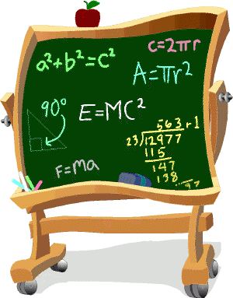

XI Matematyczno Przyrodniczy Czar Par
Dla uczniów klas II gimnazjum
Powiatu olkuskiego

